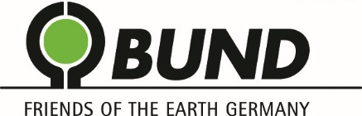

Bewerbung
für den Landesvorstand des BUND Berlin e.V.

Name, Vorname ………………….………………..

Alter ………………….………………..

Ausbildung …………………..……………….

Beruf ……………………………………

Was will ich umweltpolitisch im BUND erreichen?

Welche Erfahrungen und Kenntnisse bringe ich in die Vorstandsarbeit ein?

Ämter und Mandate in politischen Parteien und in anderen Verbänden/ Gremien:

bisherige Funktionen im BUND/BUNDjugend:

